Werkdocument wiki-opdracht
Kinderopvang

Denuwelaere Cas 1Bao 1.2

Inhoud
1 Onderwerpsverkenning 3
1.1 Referentie 3
1.2 Wie is Jeud en Co ? 3
1.3 De auteur van het artikel 3
1.4 De structuur 4
1.5 Samenvatting van het artikel 4
1.6 Interessante bronnen in het artikel 4
1.7 Organisaties betrokken bij het thema 5
1.8 specialisten 5
1.9 Moeilijke begrippen 5
2 PowerPoint 6
3 Persoonlijke voorstelling op de Wiki-pagina 9
4 Na gaan van bronnen 10
4.1 Nagaan van de auteur 10
4.2 Nagaan van fysieke exemplaren van de bronnenlijst 10
4.3 Colofon van een fysiek exemplaar 11
4.4 Sterauteus van het artikel 11
5 Soorten bronnen 12
5.1 Internet algemeen 12
5.2 Kranten / week-of maandbladen / magazines (commercieel) 12
5.3 Vaktijdschriften (wetenschappelijk) 12
5.4Bijdrage uit een verzamelwerk 12
5.5 Eindwerken / bachelorproeven 13
5.6 Handboeken, losbladige werken, verzamelwerken, monografieën… 13
6 Excel 14
6.1 Oefening 1 14
6.2 Oefening 2 14
6.3 Oefening 3 15
7 Organisaties 15
7.1 Centrum jongeren-en Gezinsbegeleiding 15
7.2 Statistieken over het onderwerp 16
7.3 Wetteksten over het onderwerp 16
7.4 Politieke contexten 17
8 Evaluatie 18
9 Bronnen 18

1 Onderwerpsverkenning

1.1 Referentie

Tijdschrift: Jeugd en Co, Kennis 02, (2008).
Naam artikel: Mbo-opleiding sluit beter aan op beroepspraktijk, Nieuwe opleiding leidsters stelt kinderen centraal
Auteur: Marian van Beek,
Link artikel: http://download.springer.com/static/pdf/964/art%253A10.1007%252FBF03087457.pdf?auth66=1383814017_74b3c475c5ff666fc183181161bba605&ext=.pdf
Formuleer in een 3-tal zinnen waarover je tekst gaat:
De voorgaande opleidingen voor leidsters waren niet goed genoeg, men ging niet diep genoeg in over de ontwikkeling van kinderen van 0 tot 12 jarigen. In dit artikel stelt men de nieuwe opleiding voor en stelt men concreet de nieuwe werkpunten voor die vernieuwd en verbeterd zijn .

1.2 Wie is Jeud en Co ?
Het artikel is uitgegeven door de Jeugd en Co, dat is een tijdschrift die vakinformatie geeft aan mensen die werken in de jeugdsector. De grootste doelgroep is voor iedereen die werkt met kinderen en jeugdigen met (kans op) problemen.

1.3 De auteur van het artikel
Het artikel is geschreven door Marian van Beek, in het artikel zelf wordt niets verteld over de auteur, ze wordt enkel vermeld in de bronnenlijst. Daarna heb ik op Limo gezocht en vond ik geen andere artikels van haar. Hierdoor heb ik dan op google gezocht, en vond ik 18 verschillende Marians . Maar geen enkele die gelinkt werd aan Jeugd en Co.

1.4 De structuur
De tekst is goed gestructureerd, ze maken gebruik van tussentitels waardoor de tekst aangenamer en overzichtelijker is om te lezen. Er zijn zo’n 7 grote titels die daarna worden opgesplitst in verdere kleinere tussentitels. De tussentitels zijn ook logisch op gebouwd en in chronologische volgorde. Bijvoorbeeld:

ze bespreken eerst het probleem en daarna gaan ze oplossingen zoeken . Er wordt in de tekst doorlopend gerefereerd bv: Daartoe observeren en signaleren ze nauwlettend. Ze vragen gericht door en verhelderen daarmee vragen, wensen en behoeften
van het individuele kind, de groep en de ouders.
BSL - JEC - 0000_JEC
048
JeugdenCo | | Kennis 02 | 2008
48
Marian van Beek
Op het laatst van het artikel is er een rubriek “verder lezen”, daar staat de bronnenlijst vermeld. De bronnenlijst bestaat uit een opsomming van al de bronnen die de auteur heeft raad gepleegd.

1.5 Samenvatting van het artikel
Geel moeilijke woorden in de tekst
Groen organisaties in de tekst
Blauw wetteksten in de tekst
Grijs Specialisten in de tekst

1.6 Interessante bronnen in het artikel
Masterthese, Vrije Universiteit Amsterdam. Boogaard, M., Fukking, R. & Felix, CH. (2007).
Chillen, skaten, gamen. Opvattingen over kwalitatief goede buitenschoolse opvang in Nederland . Amsterdam, SCO-Kohnstamm Instituut. Dueren den Hollander, R. van (2002).
Peuterspeelzaalwerk in de 21ste eeuw. Het werkveld aan het woord .Utrecht,
MOgroep. Haterd, J. van de & Lammerse, G. (2006).
www.colo.nl– Het Colo is de vereniging van kenniscentra die de schakel vormen tussen het beroepsonderwijs en het bedrijfsleven. Op de website is informatie te vinden over de onderbouwing van de mbo-competenties.
www.mbo2010.nl– De website biedt actuele informatie over de kwalificatiedossiers en de invoering daarvan in het mbo

1.7 Organisaties betrokken bij het thema
-Management kinderopvoeding
-Kinderopvang organisaties Noord-Nederland
- Het platformkwalificatiegebied Zorg en Welzijn
- Opleiding Sociaalpedagogisch werk
-ABVAKABO FNV
- CNV Publieke Zaak
- HBO-raad
-MBO Raad als vertegenwoordigers van sociaal-agogische opleidingen

1.8 specialisten
Marianne Van Beek
Marianne is manager Zorgondersteuning en Kwaliteit bij Baalderborg Groep. Haar taak daar is leidinggevende van orthopedagogen, geestelijke verzorgers, bewegingsagogen en psychomotorisch therapeuten. Vroeger was ze een pedagogisch medewerker Sociaal Wetenschappelijke Dienst bij 's HeerenLoo in Ermelo. Ze heeft haar opleiding gevolgd aan de universiteit van Amsterdam waar ze in 1992 tot en met 1994 orthopedagogiek studeerde.
Hoe kwam ik haar op het spoor ?
Marianne Van Beek is de auteur van mijn basis artikel.

1.9 Moeilijke begrippen
Begrip | Verklaring
Beroepscompetentie | Een beroepscompetentie is een geïntegreerd geheel van kennis, inzicht, vaardigheden en houding en persoonlijke eigenschappen, waarmee op adequate wijze resultaten behaald kunnen worden in een beroepscontext.
Competentieprofiel | Geheel van alle vaardigheden waarover een beroepskracht moet beschikken.
Masterthesis | Een Master Thesis Project vindt plaats aan het einde van de masteropleidingen. De doelstelling van het Master Thesis Project is dat de student laat zien dat hij/zij individueel een grondige analyse kan maken van een probleemsituatie bij een bedrijf, hier oplossingsrichtingen voor kan aandragen en vervolgens een van deze richtingen verder uitwerkt in een ontwerp. Waar mogelijk zal de oplossingen worden geïmplementeerd zodat resultaten kunnen worden vergeleken met de oorspronkelijk situatie
Differentiatie | Men spreekt over differentiatie als er een nieuwe schakel in de bedrijfskolom wordt toegevoegd

2 PowerPoint
Dia 1
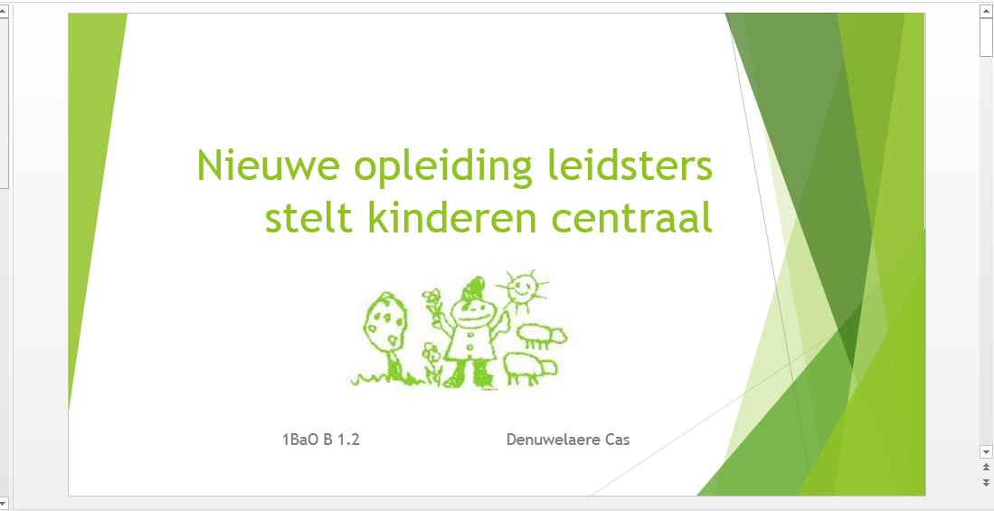
Dia 2
Dia 3
Dia 4
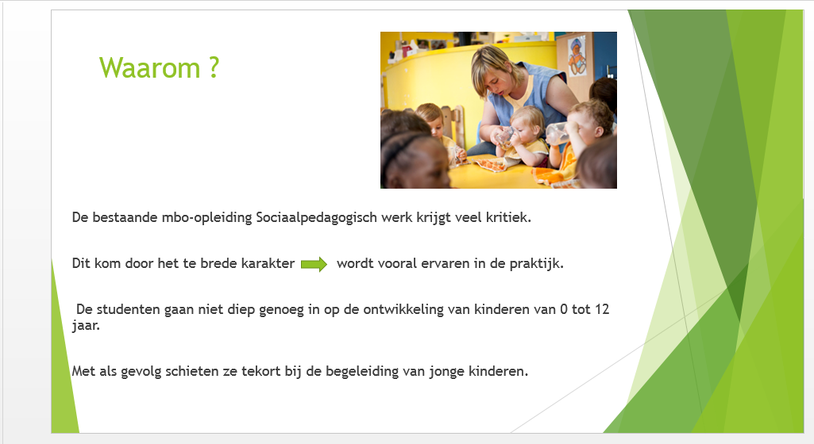

Dia 5
Dia 6
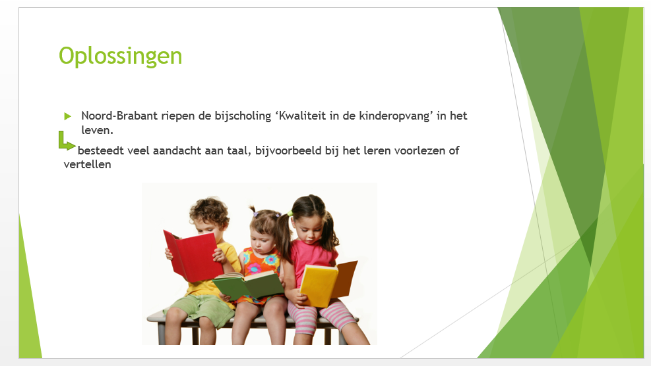
Dia 7
Dia8
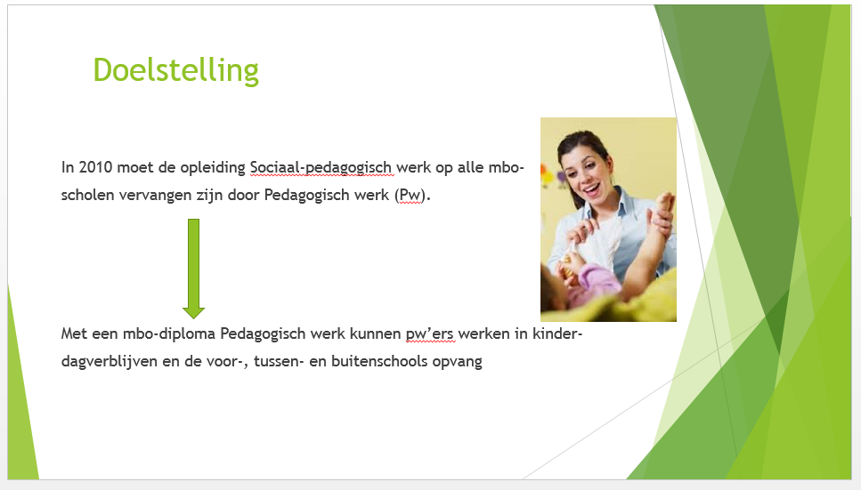

Dia 9
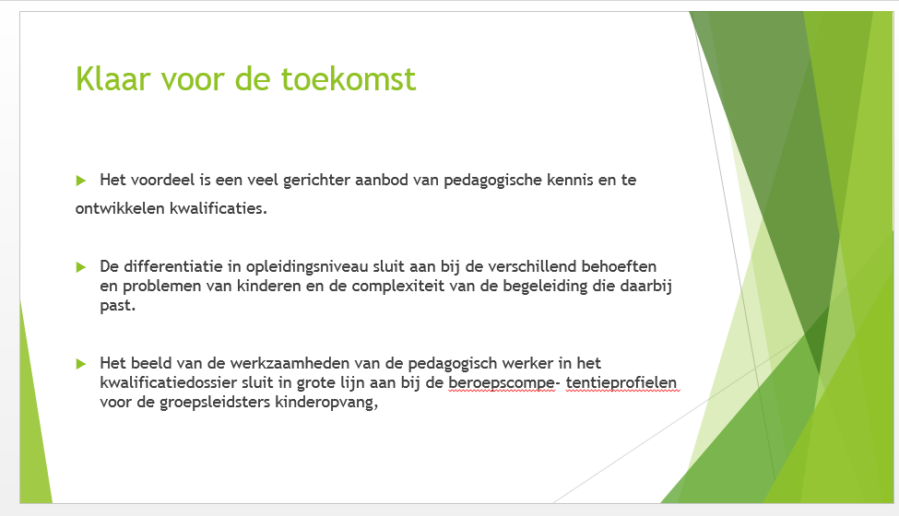
Dia 10
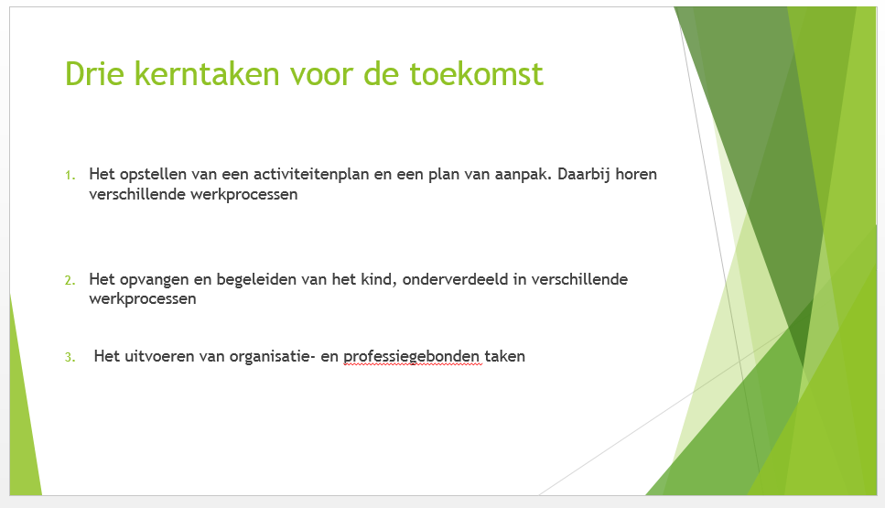
Dia 11
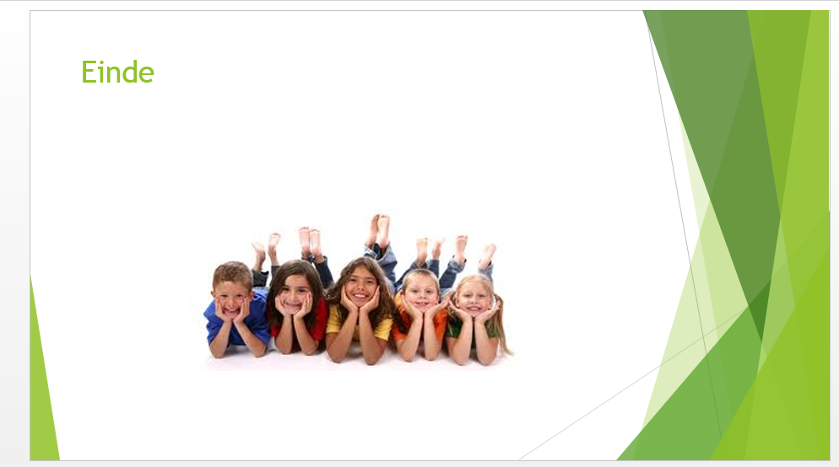

3 Persoonlijke voorstelling op de Wiki-pagina
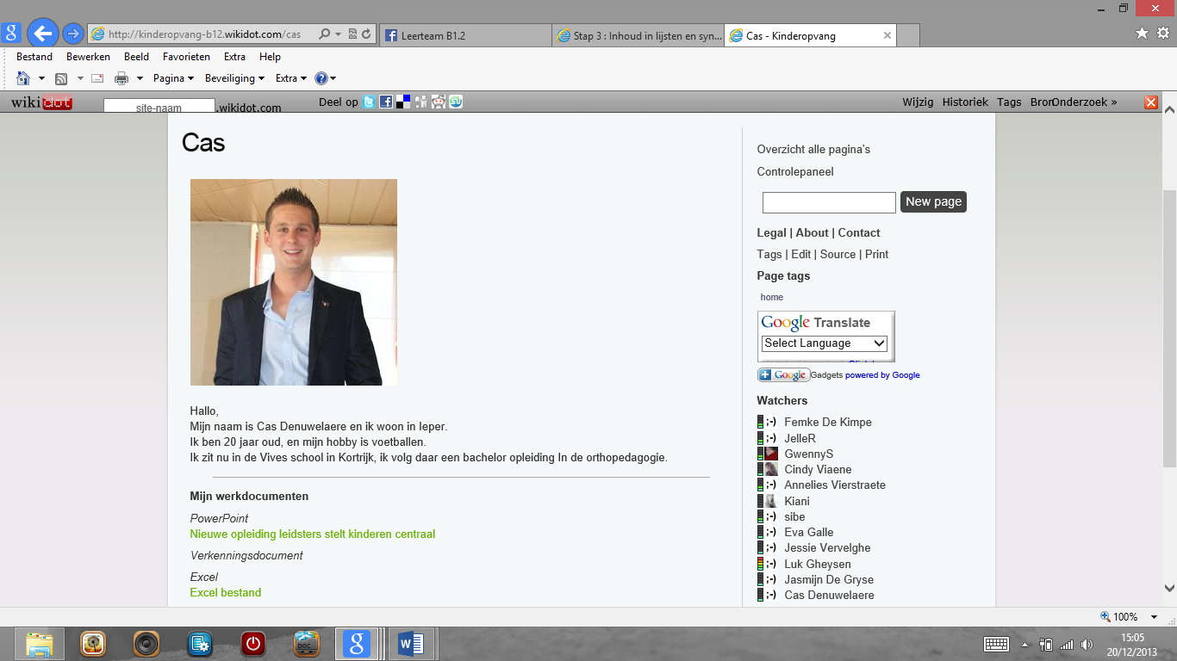

4 Na gaan van bronnen

4.1 Nagaan van de auteur
Ik heb geen enkele andere artikel gevonden van Marian Van Beek, enkel in de bib van Ieper vond ik het bestaande artikel terug dat ik genomen heb als basis artikel. Daarna zocht ik ook nog in alle grote bibliotheken in West-Vlaanderen met ook geen resultaat als gevolg.

4.2 Nagaan van fysieke exemplaren van de bronnenlijst
Bronnen | Soort bron | Waar ?
Profilering en professionalisering : het peuterspeelzaalwerk in Nederland | Artikel | LIMO
Klaar voor de toekomst : een nieuwe beroepenstructuur voor de branches gehandicaptenzorg, jeugdzorg, kinderopvang en welzijn en maatschappelijke dienstverlening | Boek | LIMO

4.3 Colofon van een fysiek exemplaar
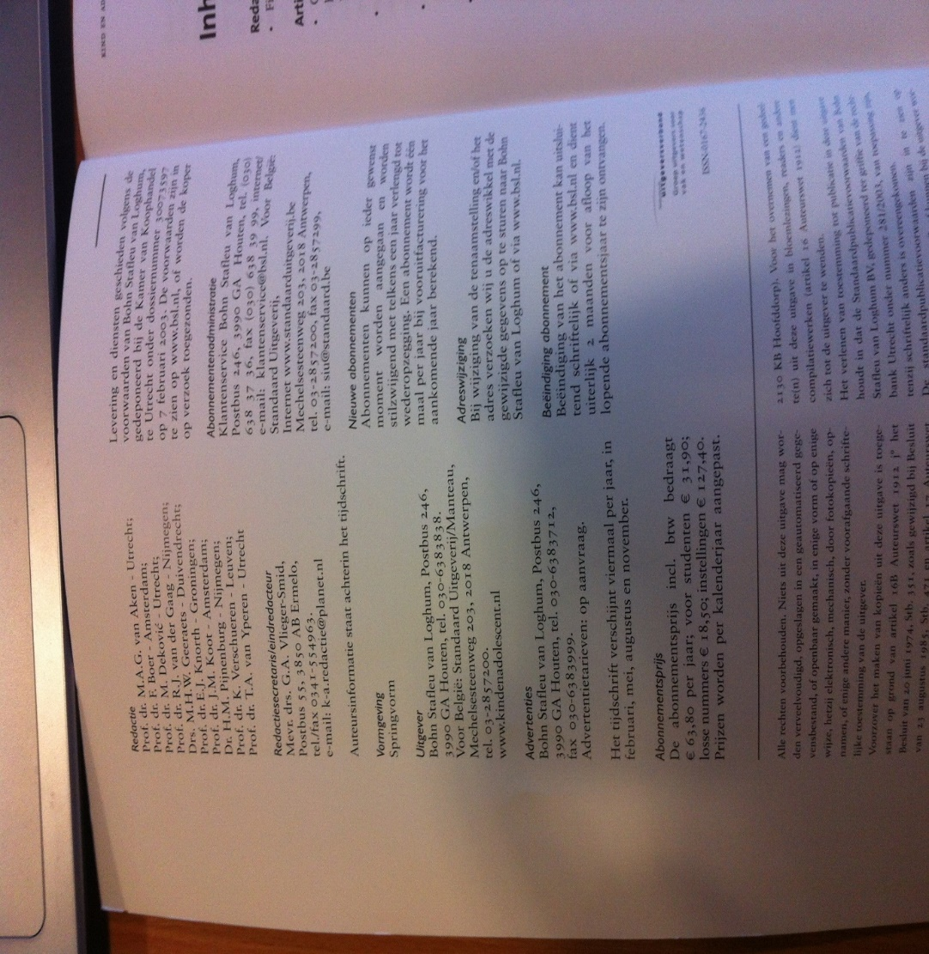
Tijdschrift voor pedagogiek, psychiatrie en psychologie, jaargang 27, nummer 3 augustus 2006 (zie foto voor colofon)

4.4 Sterauteus van het artikel
Haterd, J De manager (M/V) in zorg en welzijn. Taak- en competentieprofiel , Keijsers, G. ; Van De Haterd, J. ; Geomini, M. ; Leistra, E. Gedragswetenschapper in de jeugdzorg van de Haterd, Judith ; Zwikker, Niels ; Hens, Harry Utrecht : Nederlands Jeugdinstituut, 2009 Splitsen of opdelen? Nederlandse en Amerikaanse manier om de opleiding in te richten Keijsers, G. ; van de Haterd, J. Maatwerk : vakblad voor maatschappelijk werk. - (2000) nr. 2, p. 15-17
Broeken, R Klaar voor de toekomst : een nieuwe beroepenstructuur voor de branches gehandicaptenzorg, jeugdzorg, kinderopvang en welzijn en maatschappelijke dienstverlening Vlaar, Paul ; van Hattum, Marion Johanna Cornelia ; van Dam, Corrie ; Broeken, Ria Utrecht : NIZW, 2005 De verpleegkundige als regisseur. Broeken, Ria ; Boer, Sietske ; de Wit, Margriet ; Vermeij, Ton (Editor) Utrecht : ThiemeMeulenhoff, 2006

5 Soorten bronnen

5.1 Internet algemeen
Van Beek, Wim ; Blankman, Marian . Hé juf, ik snap deze tekst helemaal! : taal in het zaakonderwijs Zone : tijdschrift voor ontwikkelingsgericht onderwijs. - Jrg. 61, nr. 1 (januari 2002) ; p. 25-27

5.2 Kranten / week-of maandbladen / magazines (commercieel)
- De redactie. (22 november 2013). // Nieuwe regels voor kinderopvang. // Het laatste nieuws. Geraadpleegd via www.mediargus.be
http://www.hln.be/hln/nl/957/Binnenland/article/detail/1745336/2013/11/22/Nieuwe-regels-voor-kinderopvang.dhtml

- Verbaere, D. (25 oktober 2013). // Verzorgster die baby achterliet in crèche ontslagen. // Het laatste nieuws. Geraadpleegd via www.mediargus.be
http://www.hln.be/hln/nl/957/Binnenland/article/detail/1729589/2013/10/25/Verzorgster-die-baby-achterliet-in-creche-ontslagen.dhtml

- Grommen, S. (8 oktober 2013). // Geplande hervorming kinderopvang is juiste weg. // Het laatste nieuws. Geraadpleegd via www.mediargus.be
http://www.hln.be/hln/nl/957/Binnenland/article/detail/1718980/2013/10/08/Geplande-hervorming-kinderopvang-is-juiste-weg.dhtml

- Tegenbos, G. (23 november 2013). // Minimumkwaliteit kinderopvang ligt vast. // De Standaard. Geraadpleegd via www.mediargus.be
http://www.standaard.be/cnt/dmf20131122_008526197

- Herpelinck, F. (26 november 2013). // Zelfstandige crèches krijgen hulp van stad. // De Standaard. Geraadpleegd via www.mediargus.be
http://www.standaard.be/cnt/dmf20131125_00857113

5.3 Vaktijdschriften (wetenschappelijk)
1) Gratis kinderopvang is een evidentie: Interview met Jan Vranken, armoedespecialist.
de Zutter, J. (2010). Gratis kinderopvang is een evidentie: interview met Jan Vranken, armoedespecialist. Samenleving en politiek: tijdschrift voor een democratisch socialisme., 5; 26-37.
2) Kinderopvang in de 21ste eeuw: de ideale springplank voor een kansrijk leven.
Maertens, L. (2010). Kinderopvang in de 21ste eeuw: de ideale springplank voor een kansrijk leven. De gids op maatschappelijk gebied: blad met mening,101(3); 14-19.

5.4Bijdrage uit een verzamelwerk

Peeters, P. (2012). Childcare Professionalism in Flanders: An Inside–Outside Perspective, M. Fleer & I. Pramling, Early childhood grows up(pp.131-143).

5.5 Eindwerken / bachelorproeven
1) Wie past er straks op mijn kind? Een onderzoek naar de buitenschoolse kinderopvang in Tielt.
Montegnies, A. (1999). Wie past er straks op mijn kind? Een onderzoek naar de buitenschoolse kinderopvang in Tielt.[einderk]. Kortrijk: KATHO IPSOC.
2) Vergelijking van het welbevinden van ouders bij de opvang van hun peuter door een kinderdagverblijf of door een school.
Meulebrouck, F. (2011). Vergelijking van het welbevinden van ouders bij de opvang van hun peuter door een kinderdagverblijf of door een school. [eindwerk]. Brugge: KHBO.
3)Project samenwerkende onthaalouders: een aangepast kader in de praktijk bij vzw " Engelbewaarder" te Izegem
Tandt, J. (2006). Project samenwerkende onthaalouders: een aangepast kader in de praktijk bij vzw " Engelbewaarder" te Izegem. [eindwerk]. Kortrijk: KATHO IPSOC.

5.6 Handboeken, losbladige werken, verzamelwerken, monografieën…
- De aftrek van kosten voor kinderopvang
FOD Financiën (2007). De aftrek van kosten voor kinderopvang.Brussel: Federale Overheidsdienst Financiën
- Een vertrouwd adres: opvattingen van Turkse en Marokkaanse ouders over kinderopvang
Faulk, L. (2006). Een vertrouwd adres: opvattingen van Turkse en Marokkaanse ouders over kinderopvang
- Memorandum van de zelfstandige kinderopvang in Vlaanderen 2009-2015 : strategische keuzes voor de toekomst van de Vlaamse kinderopvang.
UnieKO vzw. (2009). Memorandum van de zelfstandige kinderopvang in Vlaanderen 2009-2015 : strategische keuzes voor de toekomst van de Vlaamse kinderopvang. Beveren: UnieKO.
- Tis knap lastig!: omgaan met lastig gedrag op de buitenschoolse opvang.
Hoex, J. , Kunseler, F. (2008). Tis knap lastig!: omgaan met lastig gedrag op de buitenschoolse opvang. Amsterdam: SWP

6 Excel

6.1 Oefening 1
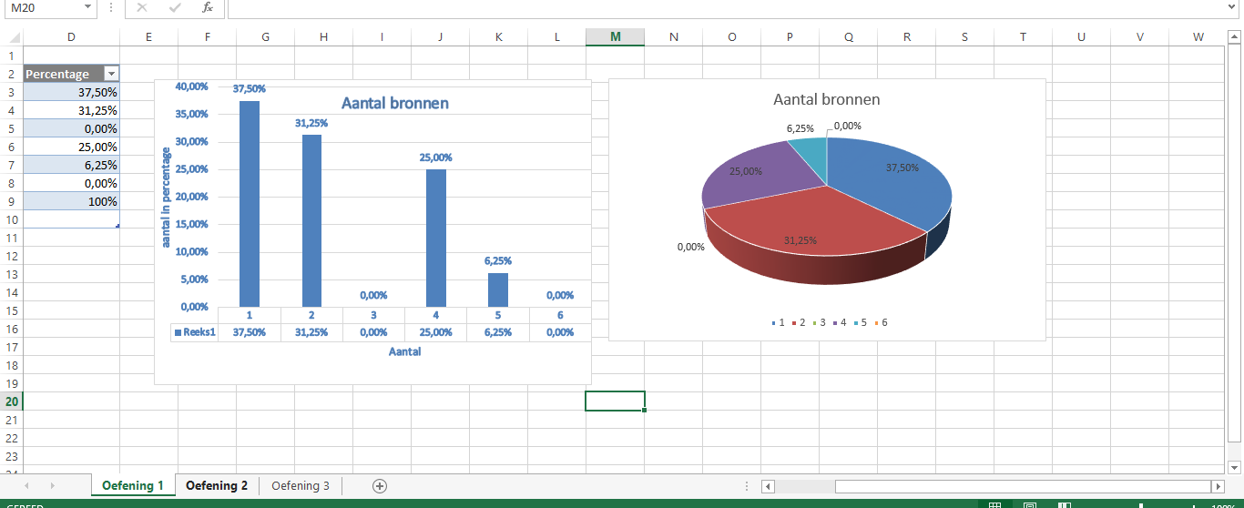

Oefening 2
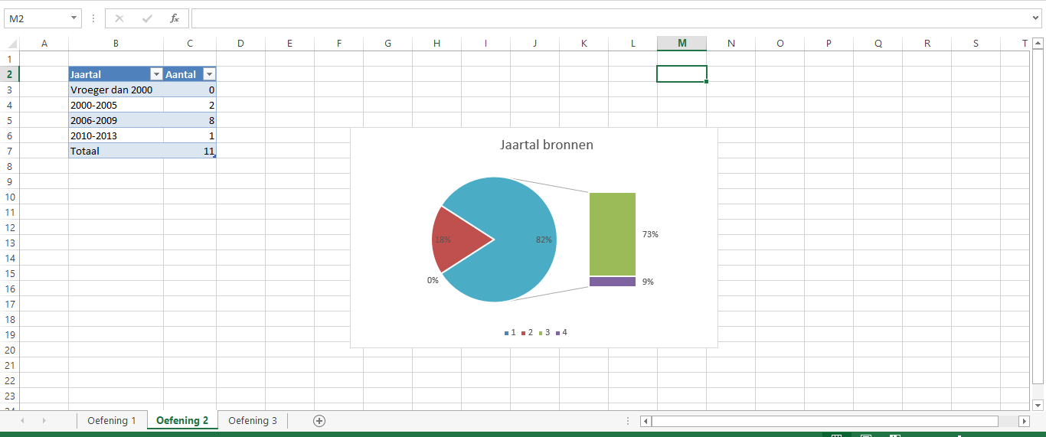

6.3 Oefening 3
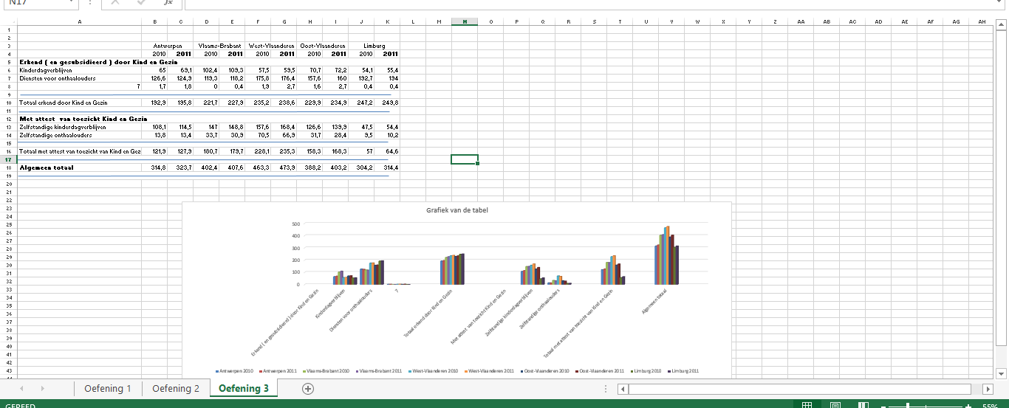

7 Organisaties

7.1 Centrum jongeren-en Gezinsbegeleiding

Centrum Jongeren- en Gezinsbegeleiding
Het Centrum Jongeren- en Gezinsbegeleiding is een ambulante voorziening, erkend door de Vlaamse Gemeenschap, Departement Welzijn, Volksgezondheid en Gezin, afdeling Bijzondere Jeugdbijstand.
Het CJGB heeft twee herkenningen. Ten eerste huisbegeleiding (categorie 5) en ten tweede Begeleid Zelfstandig Wonen (categorie 6).
Het CJGB is bezig met zo'n 40 gezinnen in de herkenning huisbegeleiding. En in de herkenning Begeleid Zelfstandig Wonen zijn ze bezig met 16 jongeren.
Deze organisatie werkt rond het arrondissement Kortrijk.
Het Centrum Jongeren- en Gezinsbegeleiding is gevestigd in de Beheerstraat 68 te 8500 Kortrijk.
Externe link naar deze organisatie: http://www.cjgb.be/cjgb/
96 woorden genoteerd in deze samenvatting

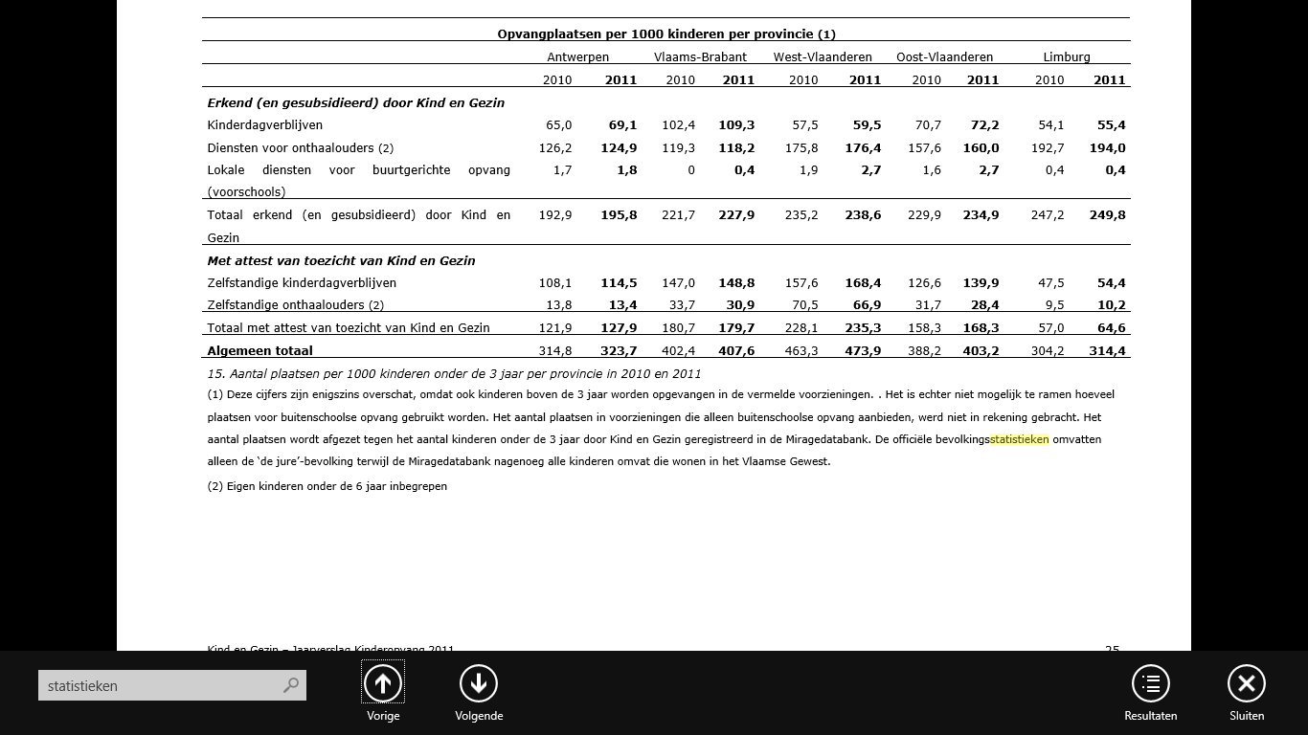
7.2 Statistieken over het onderwerp http://www.kindengezin.be/brochures-en-rapporten/rapporten/kinderopvang/ pdf bestand kinderopvang 2011

7.3 Wetteksten over het onderwerp
- Wet van 16 oktober 2009 tot besluit van de Vlaamse regering tot toekenning van een financiële tegemoetkoming aan onthaalouders en kinderopvangvoorzieningen voor een basisopleiding levensreddend handelen bij kinderen (15 december 2009). Belgisch staatsblad, 79009.
- Wet van 6 mei 2011 tot besluit van de Vlaamse regering tot regeling van het kwaliteitsbeleid in de erkende kinderopvangvoorzieningen (15 juni 2011), Belgisch staatsblad. 34698

7.4 Politieke contexten
22/11/2013 05:19 | Door Belga, www.belga.be
Vlaamse kinderopvang eindelijk gestroomlijnd
Met de goedkeuring van twee uitvoeringsbesluiten over de kinderopvang, zal vanaf 1 april 2014 het decreet van kracht worden dat in Vlaanderen de sector zal reguleren. Vooral voor de uitbaters van kindercrèches zal het decreet veranderingen brengen, aangezien ze een vergunning moeten bekomen en aan kwaliteitseisen moeten voldoen om financiering te krijgen. Dat vertelde Vlaams minister van Welzijn Vandeurzen op een persconferentie in Hasselt.
De sector van de kinderopvang is momenteel een wirwar, waarin talrijke initiatieven volgens andere regels werken en ieder op hun manier gefinancierd worden. Er worden overal andere kwaliteitsnormen gehanteerd. Met het nieuwe decreet wil Vandeurzen deze totale versnippering tegengaan. Er zijn jaren van intensief overleg met de diverse stakeholders aan voorafgegaan. De veranderingen waarvoor de Vlaamse regering vrijdag het licht op groen heeft gezet, houden onder meer in dat er niemand beroepsmatig nog kinderen zal kunnen opvangen zonder een vergunning van Kind en Gezin. De uitbaters van kleine crèches tot 8 kinderen (gezinsopvang genaamd), moeten net als grotere organisaties (groepsopvang) bepaalde opdrachten vervullen om een vergunning, en dus ook subsidies, te krijgen. Het gaat onder meer over vastgelegde openingsuren en ouderparticipatie. De kwaliteit van de opvang zal op basis hiervan worden beoordeeld, wat een geruststelling moet zijn voor de ouders. Voor de ouders verandert er niet zoveel. Zij zullen niet extra moeten betalen voor de hervormingen. Meer nog: ze gaan meer opvangplaatsen krijgen en een vereenvoudigde administratie

Evaluatie
In het begin vond ik het een zeer moeilijke opdracht, vooral omdat ik nog niet gewend was met het opzoeken in databanken en werken met wiki’s. Dus het liep een beetje chaotisch in het begin, ook paniekerigheid. Maar na een tijdje begon alles duidelijk te worden en zag ik ook meer en meer het nut in van deze opdracht.
Hoe meer tijd ik eraan besteedde hoe vlotter ik met een wiki kon werken en hoe vlotter het opzoekwerk ging. Het opzoeken zelf is redelijk vlotjes verlopen, enkel bij het zoeken naar juridische bronnen heb ik even in de haren gezeten, maar na wat hulp van iemand uit de klas ging dit ook steeds vlotter.
Een sterk punt van mezelf vind ik dat ik goed bronnen kan opzoeken op het internet, en niet via een gewone zoekmachine als ‘google’, maar met databanken en zelfs het opzoeken van fysieke exemplaren in de bibliotheek zelf.
Het leuke aan de opdracht is ook dat je in een team werkt, waardoor iedereen elkaar helpt en inspringt waar nodig is. Zoals bijvoorbeeld als een student iets niet begrijpt, legt een andere student dit uit. Of samen vergaderen rond de wiki-site, bespreken hoe we iets zullen aanpakken of wat er nog al moet gebeuren.
Mijn grootste besluit is dat ik nu instaat ben om verder te zoeken in iets, en iets grondiger te bespreken door verder te zoeken. En dit is ook de hoofdopdracht rond de wiki. Dus voor mij is deze wiki opdracht geslaagd.

Bronnen

- Van Beek, M. (2008) Mbo-opleiding sluit beter aan op beroepspraktijk, Nieuwe opleiding leidsters stelt kinderen centraal Jeugd en Co, Kennis volume 4, (2010)
- Masterthese, Vrije Universiteit Amsterdam. Boogaard, M., Fukking, R. & Felix, CH. (2007).
- Chillen, skaten, gamen. Opvattingen over kwalitatief goede buitenschoolse opvang in Nederland . Amsterdam, SCO-Kohnstamm Instituut. Dueren den Hollander, R. van (2002).
- Peuterspeelzaalwerk in de 21ste eeuw. Het werkveld aan het woord .Utrecht,
- MOgroep. Haterd, J. van de & Lammerse, G. (2006).
- www.colo.nl– Het Colo is de vereniging van kenniscentra die de schakel vormen tussen het beroepsonderwijs en het bedrijfsleven. Op de website is informatie te vinden over de onderbouwing van de mbo-competenties.
- www.mbo2010.nl– De website biedt actuele informatie over de kwalificatiedossiers en de invoering daarvan in het mbo
- Tijdschrift voor pedagogiek, psychiatrie en psychologie, jaargang 27, nummer 3 augustus 2006
- Haterd, J . De manager (M/V) in zorg en welzijn. Taak- en competentieprofiel ,
- Keijsers, G. ; Van De Haterd, J. ; Geomini, M. ; Leistra, E. Gedragswetenschapper in de jeugdzorg
- van de Haterd, Judith ; Zwikker, Niels ; Hens, Harry Utrecht : Nederlands Jeugdinstituut, 2009 Splitsen of opdelen? Nederlandse en Amerikaanse manier om de opleiding in te richten
- Keijsers, G. ; van de Haterd, J. Maatwerk : vakblad voor maatschappelijk werk. - (2000) nr. 2, p. 15-17
- Broeken, R Klaar voor de toekomst : een nieuwe beroepenstructuur voor de branches gehandicaptenzorg, jeugdzorg, kinderopvang en welzijn en maatschappelijke dienstverlening
- Vlaar, Paul ; van Hattum, Marion Johanna Cornelia ; van Dam, Corrie ; Broeken, Ria Utrecht : NIZW, 2005 De verpleegkundige als regisseur.
- Broeken, Ria ; Boer, Sietske ; de Wit, Margriet ; Vermeij, Ton (Editor) Utrecht : ThiemeMeulenhoff, 2006
- De redactie. (22 november 2013). // Nieuwe regels voor kinderopvang. // Het laatste nieuws. Geraadpleegd via www.mediargus.be
- Verbaere, D. (25 oktober 2013). // Verzorgster die baby achterliet in crèche ontslagen. // Het laatste nieuws. Geraadpleegd via www.mediargus.be
- Grommen, S. (8 oktober 2013). // Geplande hervorming kinderopvang is juiste weg. // Het laatste nieuws. Geraadpleegd via www.mediargus.be
- Tegenbos, G. (23 november 2013). // Minimumkwaliteit kinderopvang ligt vast. // De Standaard. Geraadpleegd via www.mediargus.be
- Herpelinck, F. (26 november 2013). // Zelfstandige crèches krijgen hulp van stad. // De Standaard. Geraadpleegd via www.mediargus.be
- de Zutter, J. (2010). Gratis kinderopvang is een evidentie: interview met Jan Vranken, armoedespecialist. Samenleving en politiek: tijdschrift voor een democratisch socialisme., 5; 26-37.
- Maertens, L. (2010). Kinderopvang in de 21ste eeuw: de ideale springplank voor een kansrijk leven. De gids op maatschappelijk gebied: blad met mening,101(3); 14-19
- Peeters, P. (2012). Childcare Professionalism in Flanders: An Inside–Outside Perspective, M. Fleer & I. Pramling, Early childhood grows up(pp.131-143).
- Montegnies, A. (1999). Wie past er straks op mijn kind? Een onderzoek naar de buitenschoolse kinderopvang in Tielt.[einderk]. Kortrijk: KATHO IPSOC.
- Meulebrouck, F. (2011). Vergelijking van het welbevinden van ouders bij de opvang van hun peuter door een kinderdagverblijf of door een school. [eindwerk]. Brugge: KHBO.
- Tandt, J. (2006). Project samenwerkende onthaalouders: een aangepast kader in de praktijk bij vzw " Engelbewaarder" te Izegem. [eindwerk]. Kortrijk: KATHO IPSOC.
- De aftrek van kosten voor kinderopvang
FOD Financiën (2007). De aftrek van kosten voor kinderopvang.Brussel: Federale Overheidsdienst Financiën
- Een vertrouwd adres: opvattingen van Turkse en Marokkaanse ouders over kinderopvang
Faulk, L. (2006). Een vertrouwd adres: opvattingen van Turkse en Marokkaanse ouders over kinderopvang
- Memorandum van de zelfstandige kinderopvang in Vlaanderen 2009-2015 : strategische keuzes voor de toekomst van de Vlaamse kinderopvang.
UnieKO vzw. (2009). Memorandum van de zelfstandige kinderopvang in Vlaanderen 2009-2015 : strategische keuzes voor de toekomst van de Vlaamse kinderopvang. Beveren: UnieKO.
- Tis knap lastig!: omgaan met lastig gedrag op de buitenschoolse opvang.
Hoex, J. , Kunseler, F. (2008). Tis knap lastig!: omgaan met lastig gedrag op de buitenschoolse opvang. Amsterdam: SWP
- Centrum jongeren en gezin begeleiding. [website] http://www.cjgb.be/cjgb/
- Wet van 16 oktober 2009 tot besluit van de Vlaamse regering tot toekenning van een financiële tegemoetkoming aan onthaalouders en kinderopvangvoorzieningen voor een basisopleiding levensreddend handelen bij kinderen (15 december 2009). Belgisch staatsblad, 79009.
- Wet van 6 mei 2011 tot besluit van de Vlaamse regering tot regeling van het kwaliteitsbeleid in de erkende kinderopvangvoorzieningen (15 juni 2011), Belgisch staatsblad. 34698

